**РОССИЙСКИЙ УНИВЕРСИТЕТ ДРУЖБЫ НАРОДОВ**

**Факультет физико-математических и естественных наук**

**Кафедра прикладной информатики и теории вероятностей**

**ОТЧЕТ**

**по лабораторной работе № 5**

*дисциплина: Архитектура компьютера*

Студент: Ягодин Максим Сергеевич

Группа: НПИбд-03-24

**МОСКВА**

2025г.

**Содержание**

1. Цель работы
2. Выполнение лабораторной работы
3. Выводы

# Цель работы

Научится настраивать рабочую среду.

# Выполнение лабораторной работы

Устанавливаем менеджер паролей pass(рис.1)

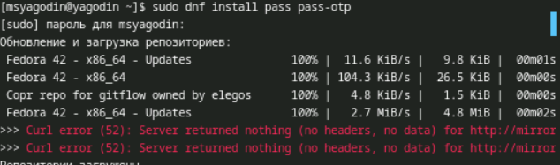

Рис.1: Процесс установки

Устанавливаем менеджер паролей pass следубщая команда(рис. 2)

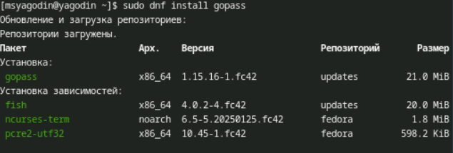

Рис.2: Процесс установки

Просмотр списка ключей и инициализируем хранилище(рис. 3)

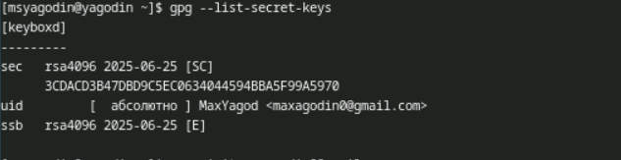

Рис.3: Наш ключ почта, инициализируем хранилище

Инициализируем хранилище и создаем структуру git (рис. 4)

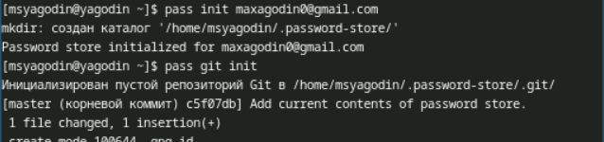

Рис. 4: Задаем адрес,создаем репозиторий

Переходим в cd ~/.password-store/ и необходимо вручную закоммитить и выло- жить изменения(рис. 5)

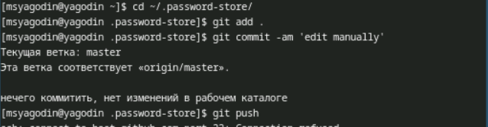

Рис.5: Вводим команды из туиса

Кроме плагина к броузеру устанавливается программа, обеспечивающая интерфейс native messaging.

После создаем новый файл, и устанавливаем для него пароль

И отображаем пароль для указанного имени файла и заменим существующий пароль(рис. 6)

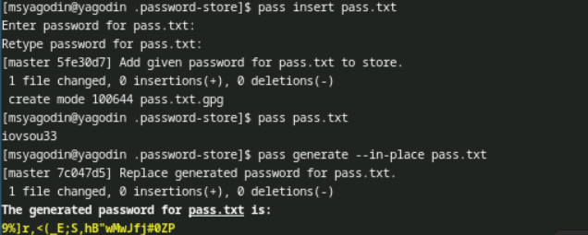

Рис. 6: Пароль отобразился и мы его заменили на тот, что желтым цветом

Установим дополнительное программное обеспечение(рис. 7)

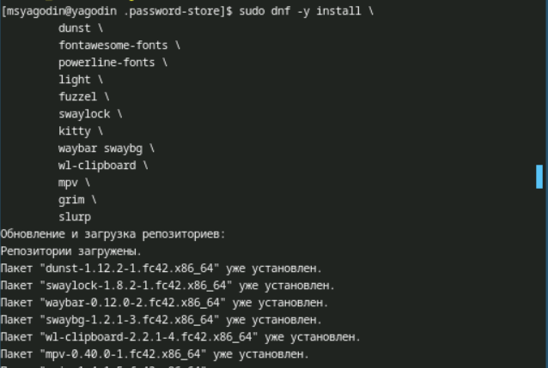

Рис. 7: Устанавливаем много пакетов

Установка бинарного файла, создание репозитория для конфигурационных файлов и инициализируйте chezmoi с моим репозиторием dotfiles(рис. 8.а/б)

9

Рис. 8.а: Установка бинарного файла

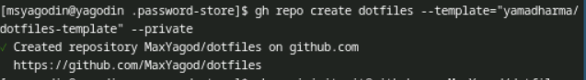

Рис. 8.б : Создадим свой репозиторий для конфигурационных файлов на основе шаблона

Проверяем, какие изменения внесёт chezmoi в домашний каталог

После можно установить свои dotfiles на новый компьютер с помощью одной команды и извлечь изменения из репозитория и применить их одной командой.

# Выводы

У нас получилось настроить рабочую среду.